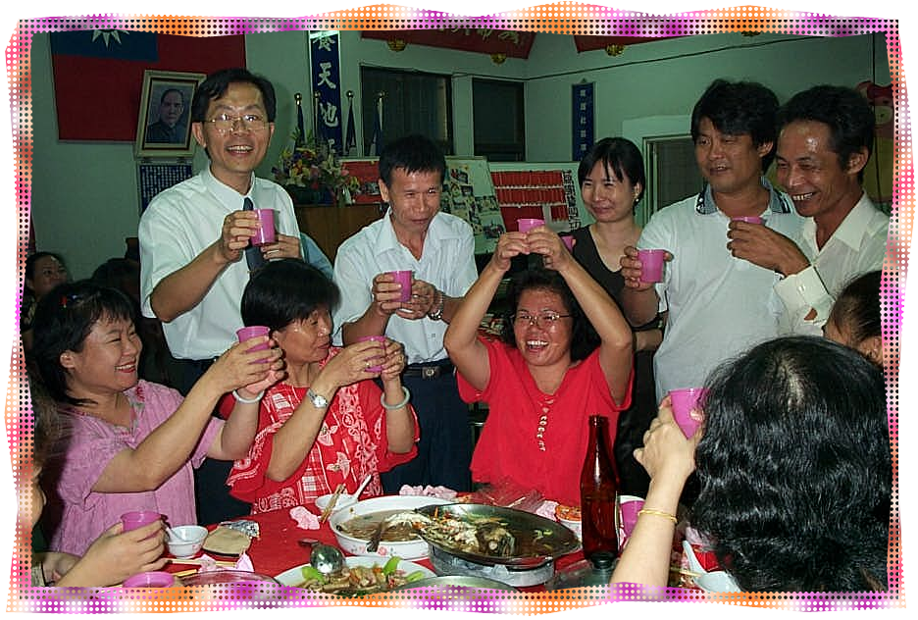
家長會長率領副會長向全體與會人員敬酒

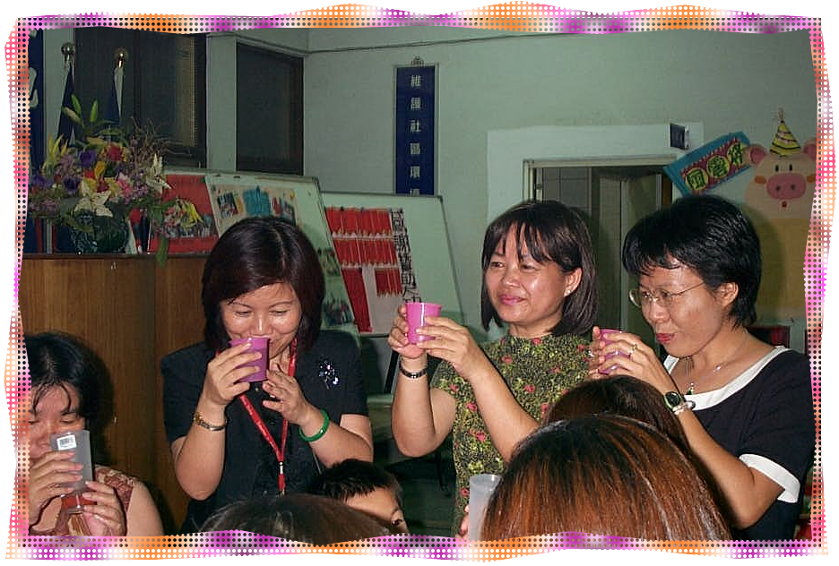
校長率領主任向全體與會人員敬酒

